● Escribir en la terminal el comando df, tomar print de pantalla.  
● Pegar print en el documento.  
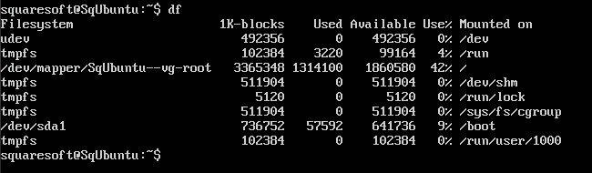

● Escribir en la terminal el comando top, tomar print de pantalla.  
● Pegar print en el documento de Google o Word.  
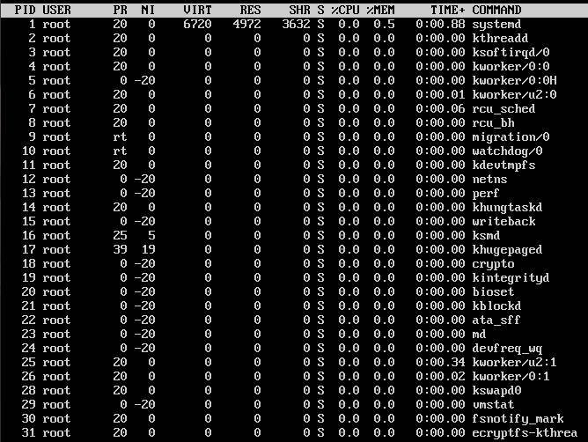

● Apagar la máquina virtual con el comando poweroff.